关于保险报销的通知
各二级学院：
保险报销工作办理从6月2日正式开始。鉴于疫情期间，不能大规模人员聚集，现分学院进行办理，请各二级学院通知到需要保险报销的学生，严格按照表中二级学院办理时间到大学生事务中心（药学院南边的圆楼一楼）处进行办理，办理时请佩戴口罩，保持一米以上距离。具体办理时间如下：
时间 | 学院
6月2日（周二）18:00-20:00 | 艺术学院、电子通信工程学院、信息工程学院
6月4日（周四）18:00-20:00 | 商学院、外国语学院、文化与新闻传播学院
6月9日（周二）18:00-20:00 | 土木与环境工程学院、药学院
6月10日（周三）18:00-20:00 | 财会与金融学院、国际教育学院

保险报销注意事项
一、 门诊、合肥本地住院不能报销的病种
(1)任何皮肤病。例如：带状疱疹，急性毛囊炎等。
(2)妇科病(例如：乳腺纤维瘤)、男科疾病。
(3)慢性病。例如：腰间盘突出、结石、颈椎病、支气管感染/炎、胃炎、肾炎、肾病综合征、肝病、毛细血管痣、血管瘤、甲状腺结核、甲状腺、白癜风、扁桃体炎、积水性胸膜炎等。
(4)具有过往病史的疾病。例如：先天性耳畸形等。
(5)关于牙齿的，只能报销在医保范围内药品的费用（根管治疗据材料确定报销范围）。
(6)神经性疾病。例如：神经性耳鸣、抑郁症等。
(7)甲沟炎、低血糖、贫血。
(8)健康体检、免疫接种、心理咨询等发生的费用不予报销。
(9)因打架斗殴、酗酒、自残等其他违法违纪行为造成的伤害不予报销。
(10)中草药不可以报销。
二、门诊报销需要的材料
门诊报销“门槛”：100元（可累计）
报销比例：（总费用—50元）* 80%-90%
1.校内医院门诊材料:
(1)门诊病历；
(2)门诊发票（病历、发票日期须一致）；
(3)药品清单；
(4)个人的身份证、银行卡正反两面的复印件（银行卡复印件须彩印）。
注意事项：校医院就诊的学生一个学年（即2019年9月1日—2020年8月31日）只予以报销一次，若上学期报过校医院的同学，本学期不予再次报销校医院的就诊材料。
2.校外门诊材料:
(1)门诊病历（病历、发票日期须一致）；
(2)门诊发票（若发票上没有具体药品及费用，还需药品清单）；
(3) CT片或者CT报告单（若有则需）；
(4)检查单、心电图、报告单、治疗费用清单等（若有则需）；
(5)个人的身份证、银行卡正反两面的复印件（身份证复印件须彩印）。
三、住院报销需要的材料
1.合肥本地住院所需材料:
(1)住院发票原件（须盖医院公章）；
(2)医保结算单（须先在医院报过大学生医保）；
(3)一份完整的病案(病案首页、 入院记录、出院记录、检查报告单、手术记录、医生叮嘱等)；
(4)费用清单；
(5)个人的身份证、银行卡正反两面的复印件（银行卡复印件须彩印）。
2.异地住院所需材料（不接受二次报销）：
- 发票（须盖医院公章）；
- 费用清单（须盖医院公章）；（若有在医保报销范围内医用材料单价超过1000元，需提供用品条形码，以鉴别是否是国产医用材料，若不能提供条形码，请在该用品材料签字确认，自愿按照进口材料报销，进口比国产报销比例低20%左右）
- 出院小结（须盖医院公章）；
- 大学生医保零星报销申请单（见学生处网站资源下载）；
- 异地就医备案单（见学生处网站资源下载）；
- 若意外受伤（不含第三方责任），需要写外伤证明，证明内容（时间、地点、受伤原因），以证明不含第三方责任，本人签字承诺（若能同时有村委会和居民委员会盖章最好）。
- 本人徽商银行卡正反面复印件；
- 本人身份证复印件。
四、报销流程
1.将所有材料交给工作人员审核；
2.根据材料及工作人员的要求填表；
3.将材料和表格再次交给工作人员检查；
4.在总表上登记信息。
注意事项：
1.自带黑色签字笔一支；
2.报销金额到账时间：2—3个月；
3.就诊日期要求：病历、发票日期须在一年之内，一年之前的材料不予报销；
4.若报销成功，金额直接打进银行卡，没有短信通知。
5.门诊和合肥本地住院不能使用徽商银行卡，异地住院必须是徽商银行卡。
特别说明：由于疫情期间避免人员聚集，请各位同学务必将材料带齐，在规定的时间段办理。如有疑问可咨询校务助理团学生处助理工作部官方QQ：2935314925。

门诊和本地住院疾病模板（不需要学生打印）
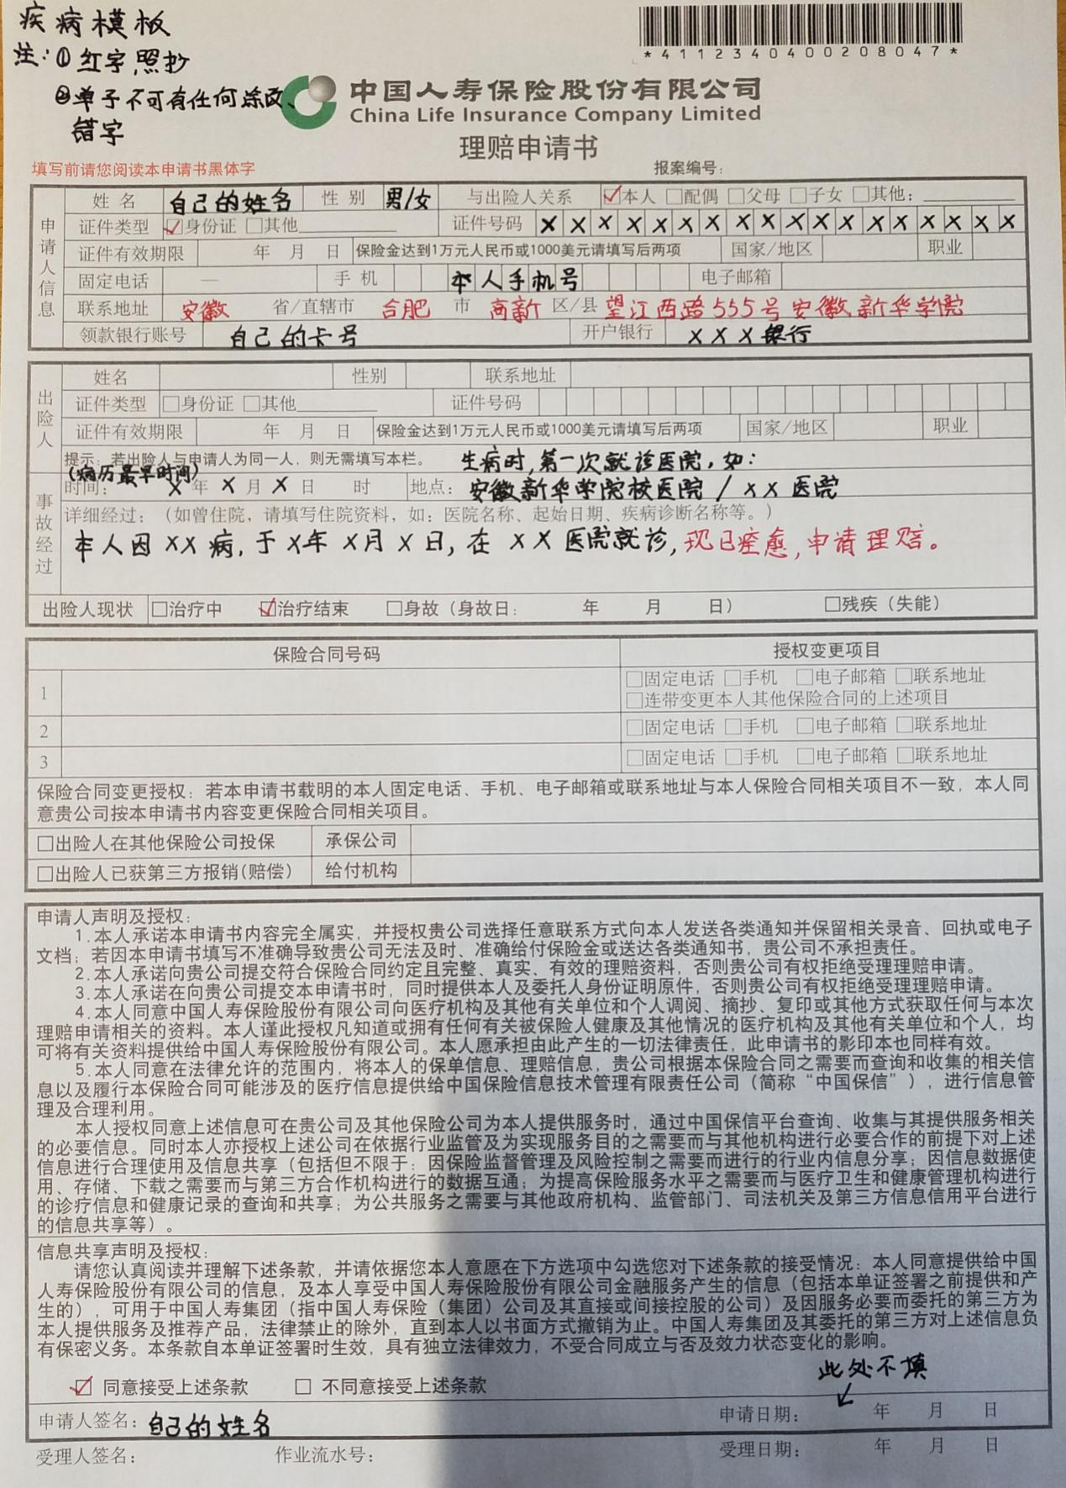

门诊和本地住院意外受伤模板（不需要学生打印）
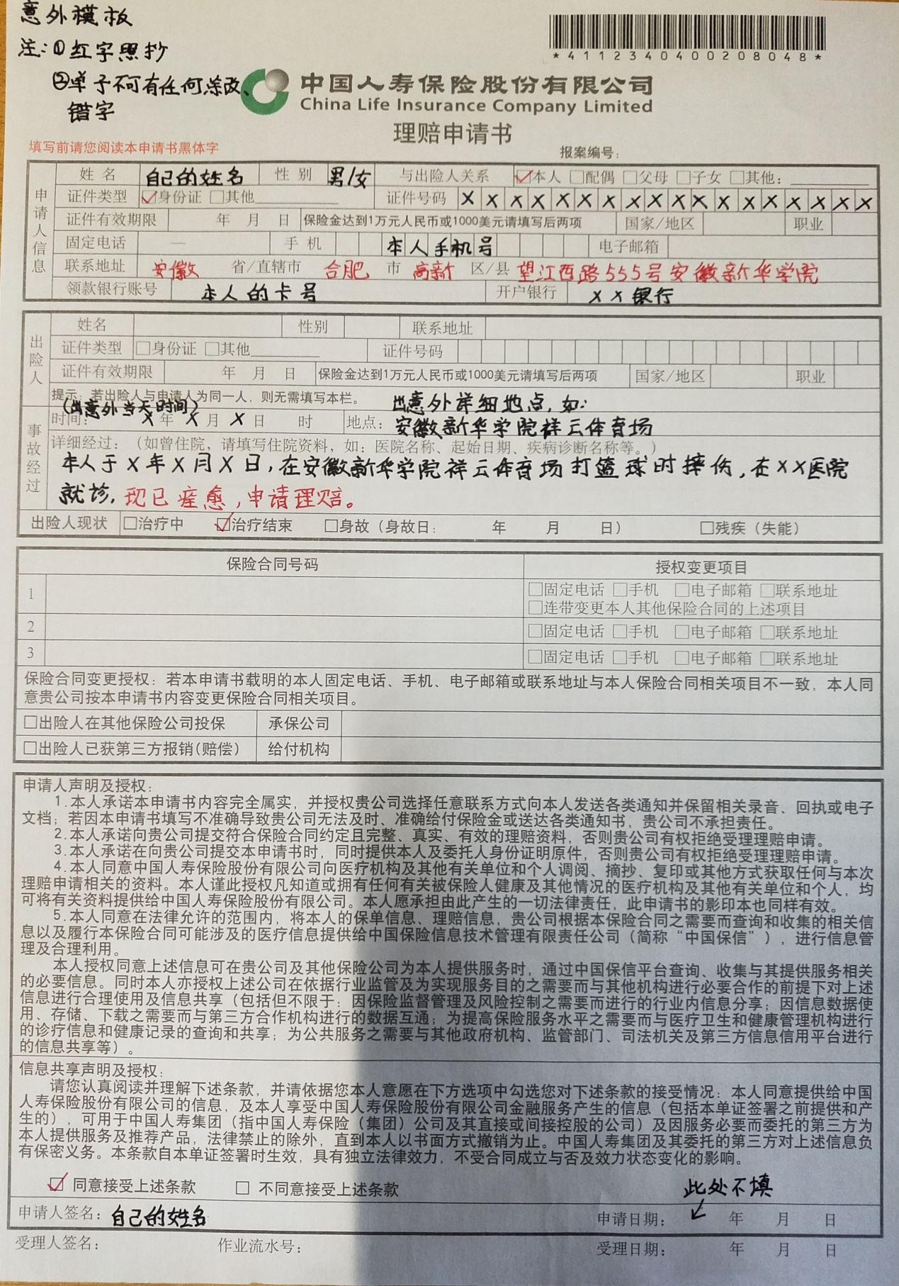

异地住院转诊转院/异地就医备案单模板
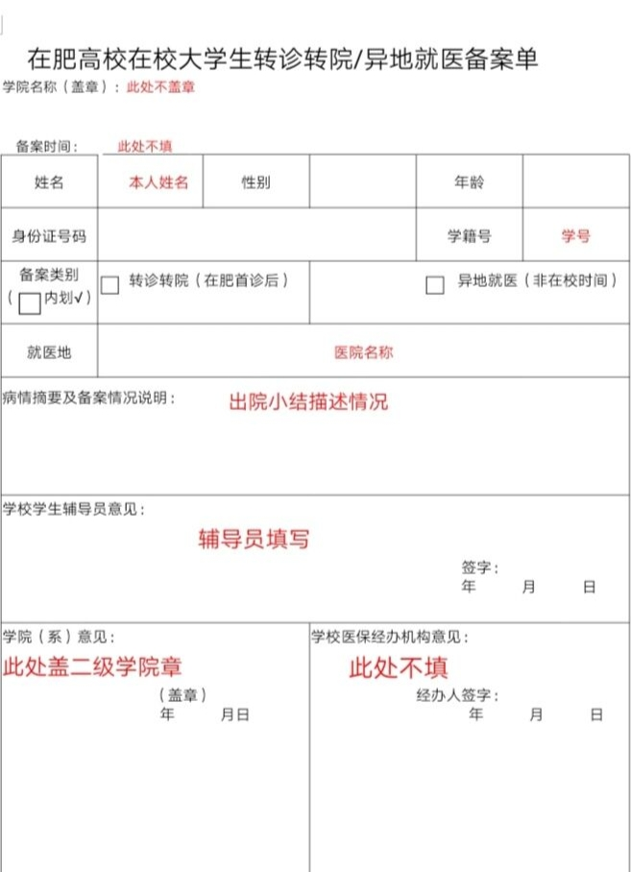

异地住院大学生医保零星报销申请表模板
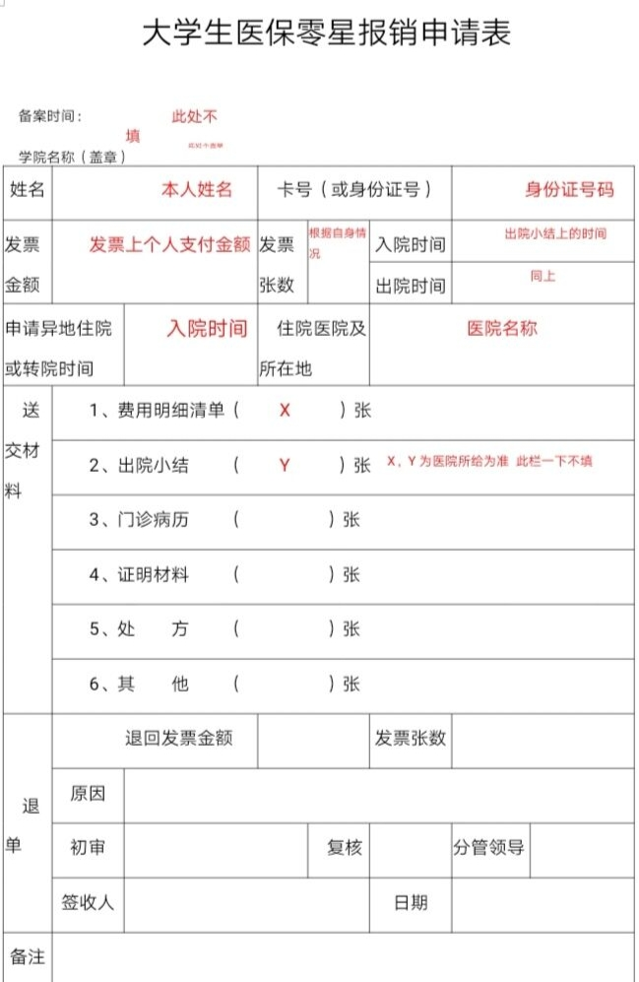
附件一
在肥高校在校大学生转诊转院/异地就医备案单
学院名称（盖章）： 备案时间:
姓名 |  | 性别 |  | 年龄
身份证号码 |  |  |  | 学籍号
备案类别  （□内划√） | □ 转诊转院(在肥首诊后) |  | □ 异地就医（非在校时间）
就医地
病情摘要及备案情况说明：
学校学生辅导员意见：
签字：
年 月 日
学院（系）意见： |  |  | 学校医保经办机构意见：
（盖章） |  |  |  | 经办人员签字：
年 月 日 |  |  | 年 月 日

